山东省企业境外投资项目备案办理指南

第一步：登录总门户。登录“山东政务服务网”（百度搜索“山东政务服务网”或直接输入网址：http://zwfw.sd.gov.cn/）。如下图：
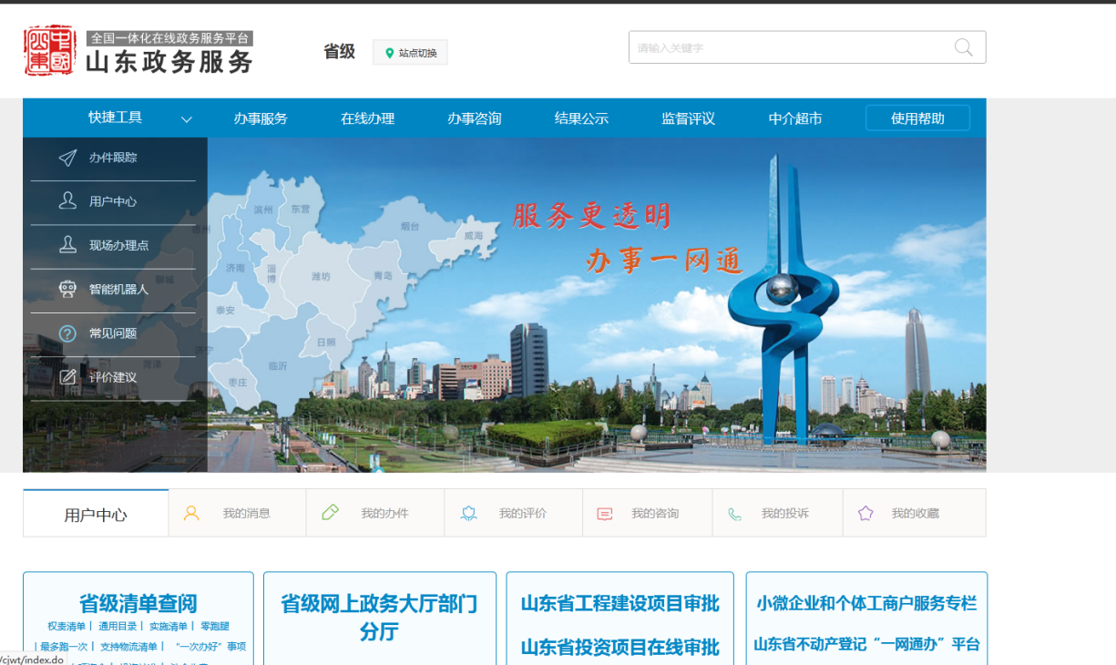

第二步：选择事项。选择“省级网上政务大厅部门分厅”→“省发展改革委”。如下图
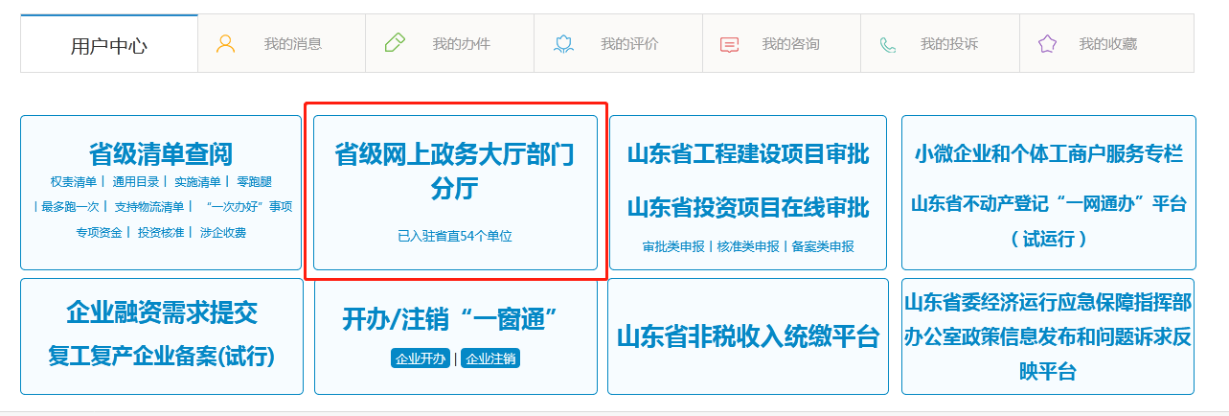
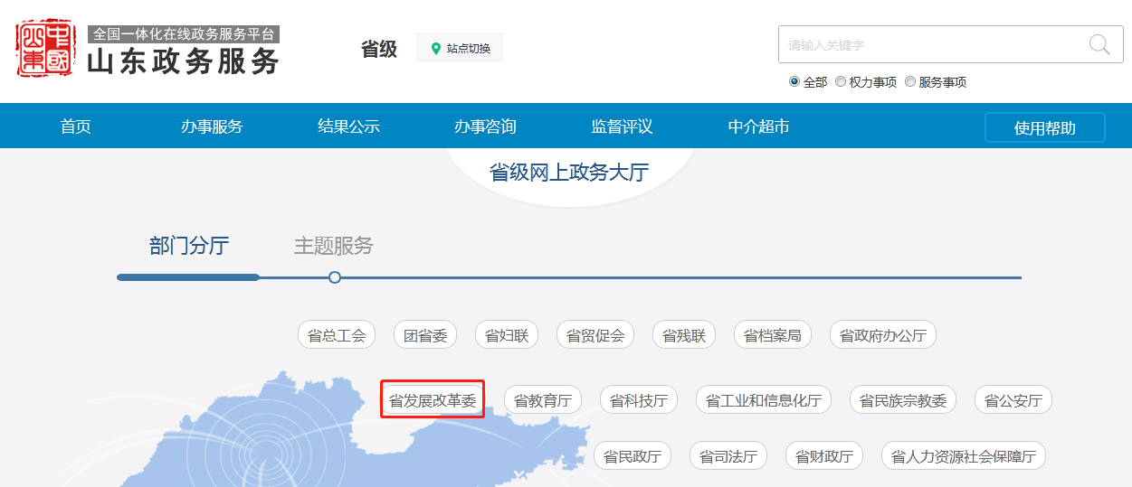

第三步：事项申报。在“事项名称”栏目下，选择“企业投资项目备案”→“3亿美元以下的境外投资项目备案”→“申报”，如下图：
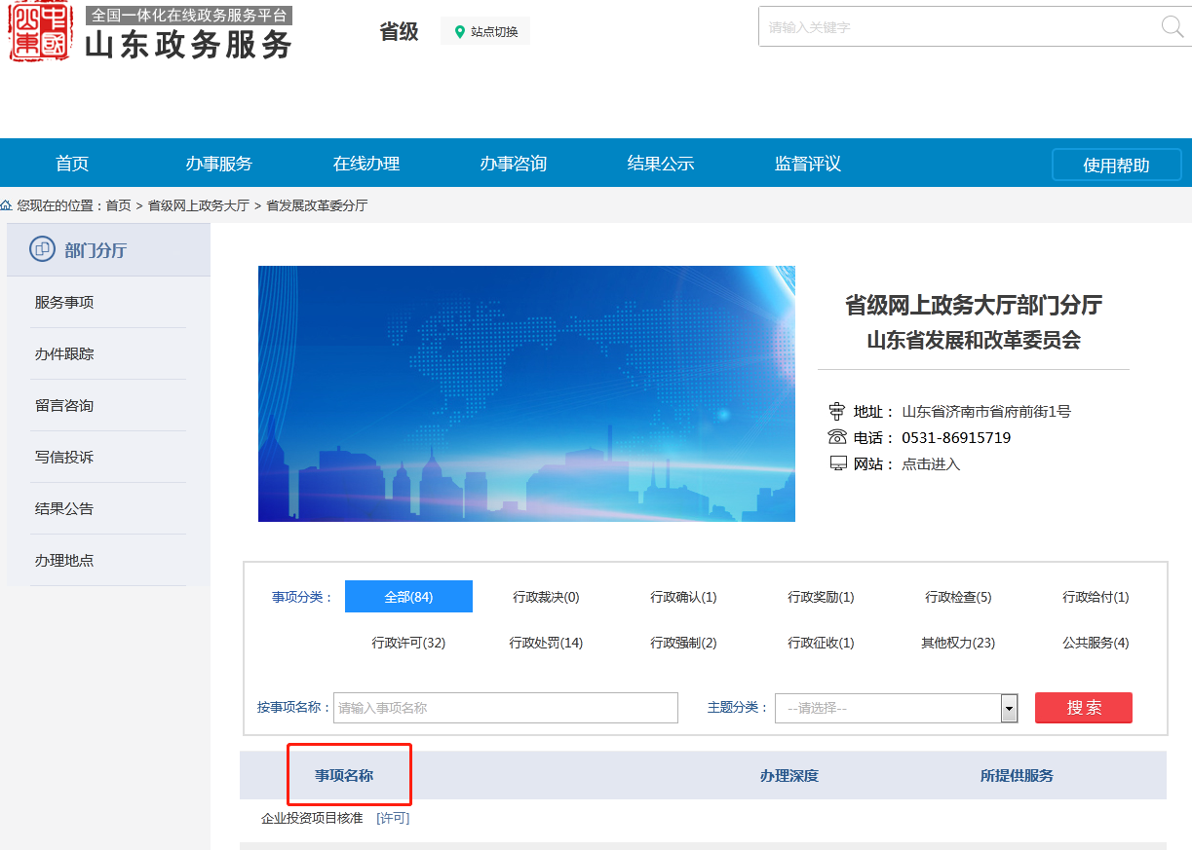

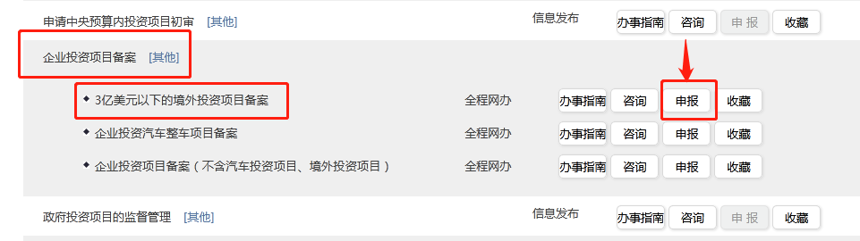
第四步：用户注册。选择“单位注册”，填报相关信息，获取网站申报准入许可。
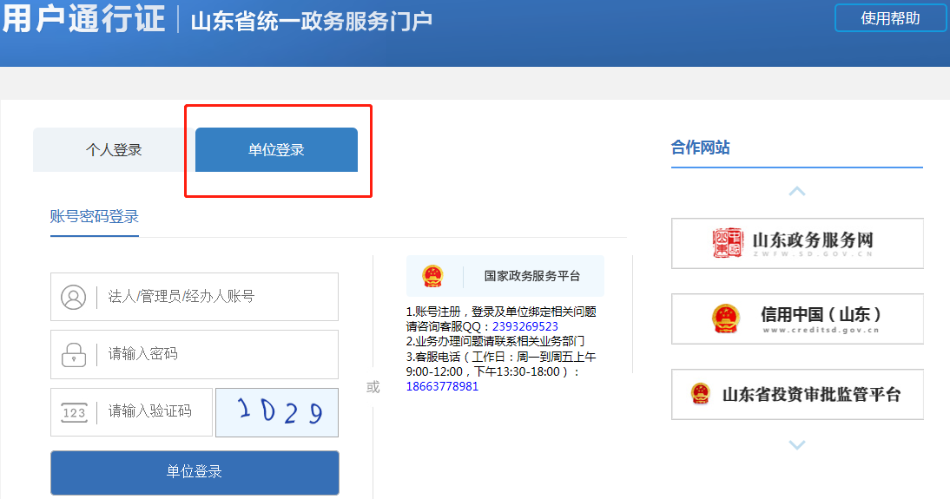

第五步：获取项目代码。在“是否有项目赋码号？”点“否”，申报项目代码。如下图：

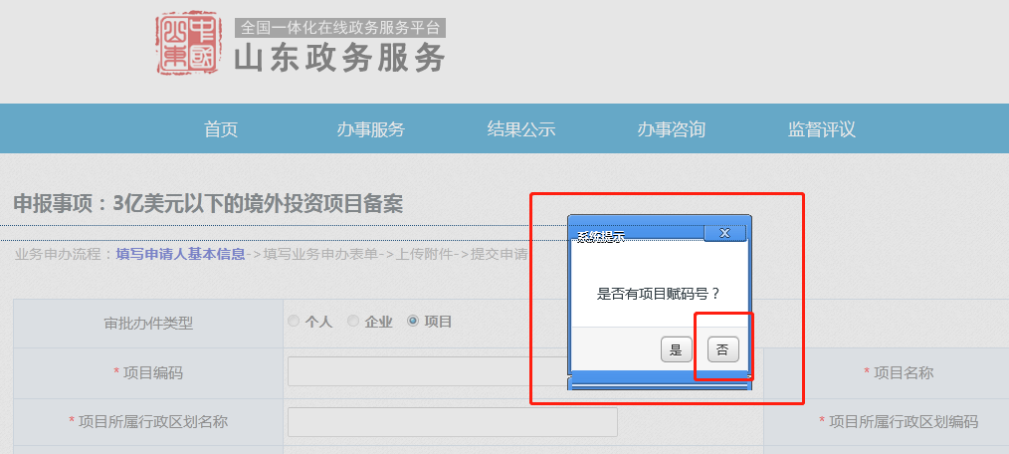
注意：项目代码获取情况查询地址为：“山东政务服务网”→“山东省投资项目在线审批”→“我的项目—进度查询”→查看项目代码。如下图：
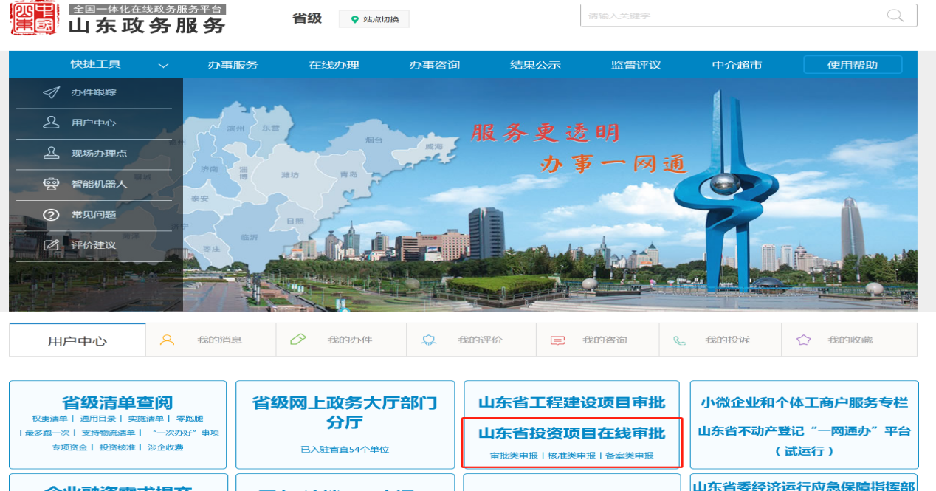

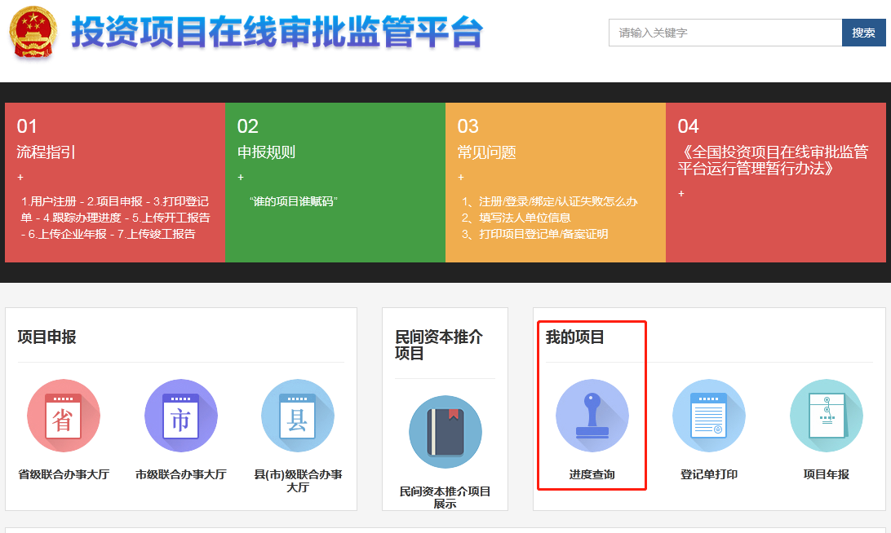
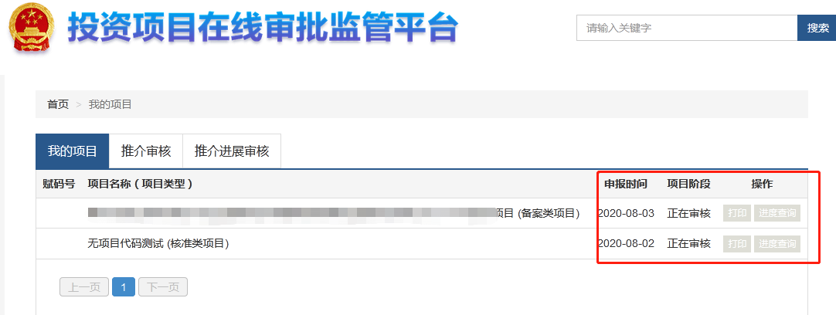

若已在项目投资在线监管平台获得项目代码，可选择“是”，将项目代码输入，提取项目信息，进入下一部申报流程。如下图：
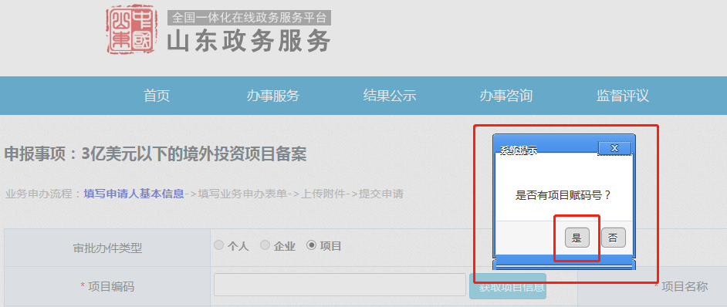
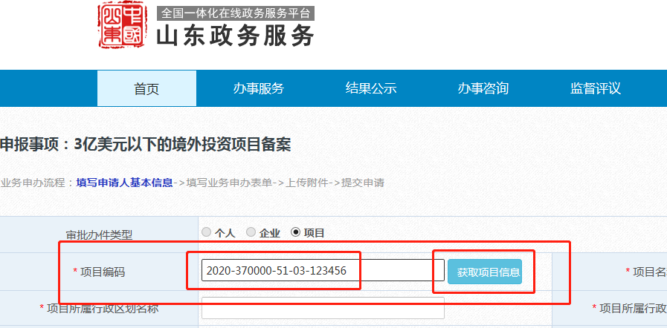
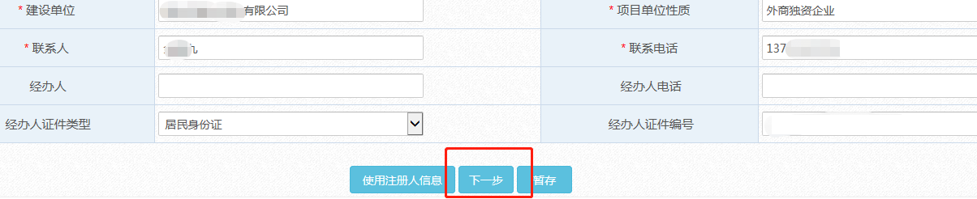

第六步：填报项目信息。按要求完善项目信息（*为必填项），信息填报完成后点“注册”。注册完成后项目进入材料初审环节，请时刻关注项目进度。具体填报要求如下：
山东省境外投资项目备案表
一、项目名称 |  |  |  | （一般应包括投资主体、投资目的地和反映主要投资内容的关键词）。  比如：  1.A在甲国新建年产1万只玩具制造厂项目  2.A并购甲国B企业50%股权项目。  3.A在甲国新建a公司项目  4.A与甲国B在甲国合资新建年产1万只玩具制造厂项目  5.A与甲国B等三家企业在甲国合资新建年产1万只玩具制造厂项目
二、投资主体情况（涉及多个投资主体的，参照以下格式，按出资额大小逐一填写）
投资  主体 |  | 企业名称 |  |  |  |  |  |  |  |  |  | 信用代码
 |  | 注册地址 |  |  |  |  |  |  |  |  |  | 注册资本 |  |  |  | 万元
 |  | 成立日期 |  |  |  |  |  |  |  |  |  | 企业类型 |  |  |  | （下拉菜单）
 |  | 经营范围
 |  | 近两年信用情况 |  |  |  | 基本表述为：经信用中国查询，投资主体（统一信用代码）及其控股股东（如多层级，逐一列举）直至其最终实际控制人（身份证号）在2017年至今，是否被列入境外投资违法违规行为记录、企业经营异常名录、严重违法失信企业名单、全国法院失信被执行人名单、重大税收违法案件当事人名单。
 |  | 企业资产、经营状况（单位：万元人民币 ）
 |  | （最新）年末 |  |  |  | 总资产 |  |  |  |  |  |  |  | 净资产
 |  | （最新）年度 |  |  |  | 主营业务收入 |  |  |  |  |  |  |  | 净利润
三、投资主体控制且本项目涉及的境外企业情况（如有）
本项目涉及的境外已有正常运营的企业，需要在此处填写。注意是已有的正在运营的境外公司，并且与本项有关。其他新设境外企业的，不需要在此处填写
（项目不仅涉及投资主体直接投入资产、权益或提供融资、担保等，还涉及投资主体通过其控制的境外企业投入资产、权益或提供融资、担保的，说明该境外企业的基本信息、股权结构、经营情况等）
四、投资地点 |  |  |  | 直接目的地 |  |  |  |  |  | （下拉菜单） 国 省（州、市）
 |  |  |  | 最终目的地 |  |  |  |  |  | （下拉菜单） 国 省（州、市）
 |  |  |  | 其他有关国家和地区
五、投资行业领域 |  |  |  |  | （下拉菜单） |  |  |  | 六、投资方式 |  |  | （下拉菜单）
七、项目背景情况
1、“项目必要性”：包括项目与投资主体发展战略的关系、与投资主体国内外业务的关系、项目对投资主体的意义等。
2、“前期已经开展的工作情况”：包括尽职调查、可行性研究、对外谈判、投资决策等情况。
3、“项目涉及的审批情况”：包括项目涉及的国内外政府审批（如外资国家安全审查、市场准入、反垄断审查等）及有关审批的进展情况。
八、项目主要内容和规模
- 若为单纯的设立情况，如新注册成立境外子公司或合资企业等，不涉及新建生产线、并购资产等其他投资活动的，应说明拟建立的境外企业名称（英文名称或注册名称）、注册地、注册资本、法定代表人（如有）、类型、经营范围等基本情况。

- 建设类项目，如投资建设一处年产5万吨洗涤厂项目，主要内容包括：
①项目建设地点位于xx园区，总占地面积xx亩（若没有新增用地，可以租赁厂房xx平方米或利用现有厂房xx平方米），主要建设xxx、xxxx（主要建设的建筑主体和配套设施），采用xx生产工艺，新上xx生产线，购置xxxx、、xxx生产设备xx台（套）。项目拟于xx启动建设，建设周期xx年/月，计划于xx年xx月建成投产，形成年产xx吨xx的生产能力。
②配套条件落实情况：包括项目用工、用地、用料情况及安排，道路、铁路、港口、能源供应等相关基础设施配套情况及安排；项目是否满足所在地技术、环保、能耗、安全等标准要求。简要表述，如果不涉及，可以简略。
③若投资类项目也涉及境外设立企业来实施，请应说明拟建立的境外企业名称（英文名称或注册名称）、注册地、注册资本、法定代表人（如有）、类型、经营范围等基本情况。若项目境外实施的企业不是新设，是原有的境外企业时候，该部分不用表述。
3、并购类项目，如A公司收购美国苹果公司100%的股权（股权收购类项目），或A公司收购澳大利亚必和必拓铁矿项目（股权收购类项目），一般应阐述收购标的情况和收购方案。
（1）收购标的情况。
股权收购类项目应包括被收购企业名称、注册地、注册资本、法定代表人（如有）、类型、经营范围等基本信息；主要股东名称、国籍或注册地、持股比例等基本情况；主要资产分布（行业领域和所在地）、生产经营情况、财务状况；上市情况及最新股市表现（如有）；被收购企业及其产品、技术、品牌等在同行业所处地位等。
资产收购类项目应包括被收购资产的构成和分布（行业领域和所在地），资产所有者基本情况（主要所有者名称、国籍或注册地、持有比例等），专业中介机构确定的评估价或估值（如有）等。
（2）收购方案。包括收购标的、收购价格（说明估值定价方法及主要参数）、实施主体、交易方式、进度安排等情况，以及收购标的在收购前和收购后的追溯至最终实际控制人的股权架构图（作为附件提交；股权架构图难以追溯至最终实际控制人的，投资主体应作出合理、充分的说明）。
九、项目总投资额 |  |  |  |  | 美元计价金额（万美元） |  |  |  |  |  |  |  | 美元兑人民币汇率 |  |  |  |  |  | （如6.5）
 |  |  |  |  | 实际使用币种和金额为 |  |  |  |  |  | （项目在实施地使用的币种，如：×万美元，×万欧元）
十、中方投资额 |  |  |  |  | 美元计价金额（万美元） |  |  |  |  |  |  |  | 美元兑人民币汇率 |  |  |  |  |  | （如6.5）
 |  |  |  |  | 实际使用币种和金额 |  |  |  |  |  | （项目在实施地使用的币种，如：×万美元，×万欧元）
十一、中方投资额构成（逐一填写出资情况）
编号 | 企业名称 |  |  |  |  |  | 出资方式 |  |  | 来源 |  | 金额（万美元） |  |  |  |  | 备注
① |  |  |  |  |  |  | （下拉菜单） |  |  | （下拉菜单）
②
十二、中方投资的用途说明
（说明中方投资的用途和使用计划）
如：中方投资额xx万美元，其中，xx万美元用于xx，xx万美元用于xx，xx万美元用于xx......
十三、其他企业出资情况（如有）
（除投资主体、投资主体控制的境外企业之外，项目还涉及其他企业或自然人出资的，说明有关企业或自然人的基本信息、出资金额和出资方式）如：
Xx企业，成立于xx年x月，注册地位xx，主要经营xx，实际控制人为xx国籍xx，本项目以自有资金/境外自有设备或技术等出资xx万美元。
十四、项目主要风险及防范应对措施
（简要分析项目面临的政治、安全、经济、社会、环境等主要风险因素，并提出防范和应对措施）
十五、项目对国家利益和国家安全的影响分析
（分析评价项目对国家利益和国家安全的影响，包括积极、有利的影响，也包括消极、不利的影响。比如：项目对行业发展的影响、对宏观经济的影响、对我国与有关国家关系的影响、是否存在威胁或损害国家利益和国家安全的情形等）
十六、下一步工作计划
（阐述投资主体履行完备案手续后，进一步推进项目的主要任务和进度安排）
格式比如：计划×年×月开工、×年×月完工；计划×年×月进行资产交割，等等。
十七、希望国家或省级政府层面依法给予协助的事项（如有）
十八、投资主体认为需要说明的事项（如有）
十九、附件清单
（一）投资主体注册登记证明文件
（二）追溯至最终实际控制人的投资主体股权架构图
（三）最新经审计的投资主体财务报表
（四）投资主体投资决策文件
（五）具有法律约束力的投资协议或类似文件（合资合作类项目需要提供，其他不涉及的可以不提供）
（六）证明投资资金来源真实合规的支持性文件
（七）境外投资真实性承诺书
联系人 |  |  |  |  | 单位 |  |  |  |  |  |  | 职务
座机 |  |  |  |  |  | 手机 |  |  |  |  |  | 传真
地址 |  |  |  |  |  |  |  |  |  |  |  | 邮箱

附件1：备案申报文件

示例如下：
山东地矿〔2020〕**号

关于（项目名称）项目申请备案的请示

山东省发展改革委：
按照《企业境外投资管理办法》（国家发展改革委令第11号）和《山东省企业境外投资管理办法》（鲁发改外资〔2018〕1393）有关规定和要求，现将（项目名称）项目备案表和有关附件提交你委。
请予以备案。

附件：（项目名称）项目备案表

Xx有限公司
（加盖单位公章）
×年×月×日
说明：
1.境外投资项目备案申报文件格式文本是对申报文件内容和形式的一般要求，投资主体可以根据实际情况，对格式文本中所要求的内容作适当调整。
2.申报单位和投资主体不完全一致的，应在文件中说明申报单位和投资主体之间的关系。比如，投资主体是A、B、C，申报单位是A，则在文件中简要说明“投资主体A、B、C协商一致后由A作为申报单位”，同时附具A、B、C对此协商一致的证明材料。又如，投资主体是省属企业A的子公司a，申报单位是A，则在文件中简要说明“投资主体a的母公司A作为申报单位”。

附件2：关于投资主体注册登记证明文件
1、投资主体是省内企业的，应提供营业执照或类似文件。投资主体是事业单位、社会团体等非企业组织的，应提供事业单位法人证书、社会团体法人登记证书或类似文件。
2、如果项目不仅涉及投资主体直接投入资产、权益或提供融资、担保等，还涉及投资主体通过其控制的境外企业投入资产、权益或提供融资、担保的，还应提供该境外企业成立证书或类似文件。
3、本项附件应提供原件扫描件或加盖单位公章的复印件。
附件3：关于追溯至最终实际控制人的投资主体股权架构图
投资主体是省内企业的，应提供本项附件。投资主体是事业单位、社会团体等非企业组织的，可以不提供本项附件。
1、投资主体股权架构图首先应披露投资主体的直接股东或合伙人（包括普通合伙人和有限合伙人）的基本信息（包括名称、国籍或注册地、持股或出资比例等，下同）。若投资主体为公司制企业，则披露持股比例前五大的股东和持股比例10%及以上的股东；若投资主体为合伙企业，则披露所有普通合伙人和出资比例前五大的有限合伙人。
2、投资主体股权架构图其次应向上逐层追溯，直至最终实际控制人（最终实际控制人包括单一实际控制人，也包括共同实际控制人，一般应为自然人或国有控股实体）。比如：投资主体甲的控股股东A1为公司制企业，则向上追溯至A1的控股股东A2，披露其基本信息。依此类推，直至最终实际控制人。又如，投资主体甲的控股股东B1为合伙制企业，则向上追溯至B1的普通合伙人B2，披露其基本信息。如果B2是公司制企业，则向上追溯至B2的控股股东B3；如果B2是合伙制企业，则向上追溯至B2的普通合伙人B3。依此类推，直至最终实际控制人。在追溯过程中，没有控股股东的，应向第一大股东追溯，并向上逐层追溯直至其最终实际控制人。控股股东、第一大股东或普通合伙人的一致行动人应一并追溯。如果是通过协议（包括管理协议等）、信托或其他方式实现控制的，应标明控制方和控制方式，其中控制方也应向上逐层追溯，直至其最终实际控制人。最终实际控制人是自然人的，应标明其国籍。最终实际控制人是国有控股实体的，应标明履行相应出资人职责的政府部门。
3、多个投资主体联合开展境外投资的，应提供各个投资主体追溯至最终实际控制人的投资主体股权架构图。
4、投资主体股权架构图示例另见《追溯至最终实际控制人的投资主体股权架构图示例》。
5、投资主体股权架构图应加盖单位公章。
6、本项附件应提供原件扫描件或加盖单位公章的复印件。

示例一：投资主体为公司
普通合伙人^{③}
（自然人）
某国资委^{④}
股东E
股东D
股东C
5%
15%
示例二：投资主体为合伙企业
- 投资主体为公司制企业，应披露持股比例前五大的股东和持股比例10%及以上的股东，其余股东用其他表示（如有代持或协议控制等控制情形的，应同时披露控制方和控制方式，下同）；
- 投资主体的控股股东A为公司制企业，向上追溯A的控股股东，A没有控股股东，应追溯其第一大股东，A1和A2均为A的并列第一大股东，应同时追溯；
- 股东A1为合伙制企业，向上追溯A1的普通合伙人，该普通合伙人为自然人，披露该自然人后，不再向上追溯；
- 股东A2为公司制企业，其控股股东为某国资委，披露后不再向上追溯；
- 股东B和股东A是一致行动人，应一并追溯股东B的控股股东，直至最终实际控制人。
* 相关实体或个人是境外实体或自然人的，应注明其注册地或国籍。香港、澳门、台湾地区实体或自然人也应相应注明。
45%
其他
60%
45%
股东A1
（合伙企业）
0.2%
股东A2
（公司）
100%
100%
自然人
2%
3%
股东A^{②}
(公司)
一致行动人_{⑤}
股东B
(公司)
15%
投资主体(公司)^{①}

自然人^{③}
自然人^{②}
75%
0.2%
100%
60%
普通合伙人A
(公司)
控股股东A1（公司）
4.8%
0.1%
0.1%
30%
26%
11%
9%
其他
有限
合伙人G
有限
合伙人F

普通合伙人B1
（公司）

示例三：多个投资主体联合开展境外投资
投资主体(合伙企业)^{①}
- 投资主体为合伙企业，应披露所有普通合伙人和出资比例前五大的有限合伙人，其余有限合伙人用其他表示（如有代持或协议控制等控制情形的，应同时披露控制方和控制方式，下同）；
- 普通合伙人A为公司制企业，向上追溯A的控股股东A1；A1为公司制企业，向上追溯A1的控股股东；A1的控股股东为自然人，披露该自然人后，不再向上追溯；
- 普通合伙人B为合伙制企业，向上追溯B的普通合伙人B1；B1为公司制企业，其控股股东为自然人，披露该自然人后，不再向上追溯。
* 相关实体或个人是境外实体或自然人的，应注明其注册地或国籍。香港、澳门、台湾地区实体或自然人也应相应注明。
普通合伙人B
(合伙企业)
19%
有限
合伙人E
有限
合伙人D
有限
合伙人C
自然人
股东A2
（自然人）
股东A1
（公司）
有限
合伙人
普通合伙人
（公司）
自然人^{⑤}
（国籍）
股东C1
（自然人）
股东C3
（注册地）
100%
100%
100%
100%
20%
股东D1
（注册地）
控制方C1’
（公司）
51%
100%

100%
100%

股东C2^{④}
（注册地）
境外

控制方
（自然人）

代持^{②}

99.9%
0.1%
80%
协议控制^{③}

投资主体C
(公司)
投资主体D
(公司)
投资主体B
(合伙企业)
投资主体A
(公司)

境外
境内
- 多个投资主体联合开展境外投资的，应提供各个投资主体追溯至最终实际控制人的投资主体股权架构图；
- 股东A2为自然人，原则上不再向上追溯，但控制方通过代持关系控制A2，因此，应进一步披露控制方和控制方式；
- 投资主体C的唯一股东为自然人，但控制方C1’通过协议实际控制投资主体C，因此，应进一步披露控制方C1’和控制方式；
- 控制方C1’的唯一股东C2为境外实体，应披露其注册地；
- 投资主体D的最终实际控制人为境外自然人，应披露其国籍。
* 相关实体或个人是境外实体或自然人的，应注明其注册地或国籍。香港、澳门、台湾地区实体或自然人也应相应注明。

境外投资标的^{①}
10%
10%
25%
55%
注：投资主体可参照上述示例，结合实际情况，提供追溯至最终实际控制人的投资主体股权架构图，披露最终实际控制人的基本信息。如果股权架构图难以追溯至最终实际控制人的，投资主体应作出合理、充分的说明，并补充提供必要信息。
附件4：关于最新经审计的投资主体财务报表
1、投资主体应提供最新年度或半年度（日历年度或会计年度）、经审计的财务报表。
2、投资主体成立时间较短、无法提供经审计的财务报表的，应提供投资主体控股股东、普通合伙人或实际控制人最新经审计的财务报表。
3、本项附件应提供原件扫描件或加盖单位公章的复印件。
附件5：关于投资主体投资决策文件
1、投资主体是省内企业的，应根据自身实际情况（如根据公司章程等公司治理制度），提供投资主体作出该项投资决策的有关文件。如董事会决议、投委会决议等。部分项目的投资决策权归属于投资主体控股股东或实际控制人，则应提供投资主体控股股东或实际控制人作出该项投资决策的有关文件。
2、投资主体是省内事业单位、社会团体等非企业组织的，应根据自身实际情况，提供投资主体作出该项投资决策的有关文件。
3、本项附件应提供原件扫描件或加盖单位公章的复印件。
附件6：关于具有法律约束力的投资协议或类似文件
- 投标、并购、合资、合作等项目，投资主体应提交具有法律约束力的投资协议或类似文件。
2、项目实施前无法取得上述协议或类似文件的，投资主体作出合理、充分的说明后可以不提供本项附件。比如：某项目的内容是投资主体A在境外设立全资子公司a，不涉及对外签署合作协议。投资主体A在申报材料中对该情况作出合理、充分的说明后，可以不提供本项附件。
3、本项附件应提供原件扫描件或加盖单位公章的复印件。
附件7：关于证明投资资金来源真实合规的支持性文件
投资主体应结合项目中方投资额及其构成，提供相应的证明投资资金来源真实合规的支持性文件。如果项目不仅涉及投资主体直接投入资产、权益或提供融资、担保等，还涉及投资主体通过其控制的境外企业投入资产、权益或提供融资、担保的，对于投资主体通过其控制的境外企业投入的部分（不涉及投资主体提供融资或担保等），有关支持性文件可以适当简化。
1、以自有资金出资的，应提供银行存款证明或类似文件。
2、以证券、实物、技术、知识产权、股权、债权等资产权益出资的，应提供具备相应资质的会计师事务所、资产评估机构等中介机构出具的审计报告、资产评估报告或类似文件，或提供其他可证明有关资产权益价值的文件。
3、涉及银行融资的，应提供银行出具的含融资金额的意向书或类似文件。
4、以发行股票、债券等其他方式募集资金的，应提供相应的支持性文件或说明文件。
5、本项附件应提供原件扫描件或加盖单位公章的复印件。
附件8：关于境外投资真实性承诺书（模板如下）

境外投资真实性承诺书

山东省发展改革委：
（投资主体名称或姓名）（以下称“××”）拟开展（项目名称）项目（以下称“本项投资”）。为保证本项投资的顺利进行，××特此承诺如下：
××在履行（境外投资项目备案、变更、延期等）（三者选其一）等手续过程中，所提交的所有书面材料均真实有效，所有扫描件及复印件均与原件完全一致。××保证本项投资是真实存在的，投资决策程序符合有关规定，所有投资安排皆出于××的真实商业需求，不存在洗钱、虚假投资等违法违规行为。如果以上陈述有任何误导之处，××同意将××及本项投资决策人员（名单附后）纳入境外投资违法违规行为记录，录入全国信用信息共享平台，并承担由此导致的一切法律责任。
此致。

附件：本项投资决策人员签字单
单位名称
（加盖单位公章或本人签名）
×年×月×日
附件
本项投资决策人员签字单

序号 | 姓名 | 职务 | 本人签名 | 身份证号
1
2
3
4
5
…

境外投资真实性承诺书填报指南

一、按照《企业境外投资管理办法》有关规定，投资主体应当对自身通过网络系统和线下提交的各类材料的真实性、合法性、完整性负责，不得有虚假、误导性陈述和重大遗漏；投资主体通过恶意分拆项目、隐瞒有关情况或提供虚假材料等手段申请核准、备案的，核准、备案机关不予受理或不予核准、备案，对投资主体及主要责任人处以警告。境外投资真实性承诺书是境外投资主管部门后续确定虚假投资等违规行为责任人的重要参考。境外投资主管部门发现并查实虚假投资等违规行为之后，将根据有关规定和违规行为具体情况，对有关责任人（包括境外投资真实性承诺书中载明的投资决策人员）进行惩戒。
二、境外投资真实性承诺书格式文本是对真实性承诺内容和形式的一般要求，投资主体可结合实际情况填报。比如：境内企业A拟开展境外投资，按规定需履行备案手续。根据A的公司章程等经营管理制度规定，该项投资应由A的董事会行使决策权，则“本项投资决策人员签字单”应由参与该项投资决策的A的董事会成员签署。

以上材料（包括山东省境外投资项目备案表、相关附件），在完成受理环节后请加盖公章，及时邮寄（请尽量选择EMS快递）至省发改委进行受理。
邮寄地址：
济南市历下区省府前街1号省发改委外资处302房间
0531-86191668

